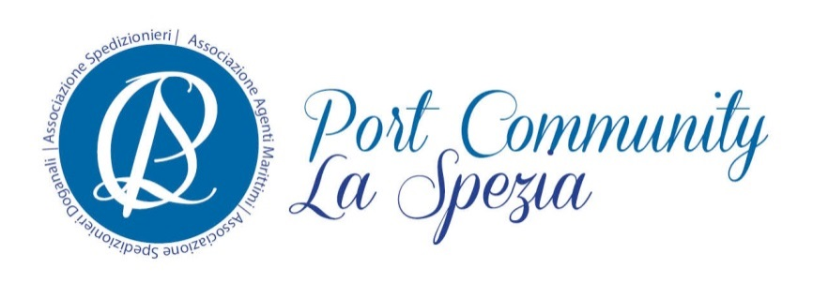

Comunicato stampa

La Community di La Spezia rivendica un ruolo
nella cabina di regia del sistema logistico ligure

È venuto il momento che i porti liguri facciano davvero sistema per intercettare una parte del traffico destinato al Nord Europa. Ma a una condizione: gli operatori di La Spezia che per decenni hanno reso possibile il “miracolo spezzino”, siano coinvolti in questa operazione di coordinamento. Solo in questo modo potranno porre a fattore comune il patrimonio di esperienze e di innovazione che è stato sperimentato e implementato sulle banchine di La Spezia, garantendo a un coordinamento di sistema un’effettiva marcia in più.
Questa l’indicazione lanciata dalla Community portuale di La Spezia, che indirettamente ha deciso di rispondere anche alle sollecitazioni del Presidente della Regione Liguria, Giovanni Toti, in merito alla creazione di un’unica piattaforma logistica del Sud Europa.
Secondo la Community, che sta mettendo a punto un documento strategico di rilancio, è giusto che all’interno di un coordinamento complessivo della piattaforma logistica ligure La Spezia mantenga i suoi margini di autonomia, ma è altrettanto corretto che quest’autonomia non debba rappresentare un fattore discriminante rispetto alle scelte di investimento e ai flussi finanziari che saranno e dovranno essere convogliati sulla portualità ligure.
La richiesta, sia al governo nazionale, sia a quello regionale, presenta quindi due punti fermi : la presenza degli operatori di La Spezia nella cabina di regia del sistema e la garanzia per La Spezia/Marina di Carrara di poter usufruire al pari di Genova e Savona di tutti i benefici in termini di finanziamenti sia sulle strutture materiali che su quelle immateriali.

La Spezia, 25 aprile 2018

Per ulteriori informazioni:
Star comunicazione in movimento
Barbara Gazzale
+39-348.4144780


